CHỦ ĐỀ CHUNG 1: CÁC CUỘC ĐẠI PHÁT KIẾN ĐỊA LÍ

Nguyên nhân và những yếu tố tác động đến các cuộc phát kiến địa lí
Câu hỏi:
- Giải thích nguyên nhân dẫn tới các cuộc phát kiến địa lí.
- Phân tích những yếu tố tác động đến các cuộc phát kiến địa lí.
Trả lời:
- Nguyên nhân dẫn tới các cuộc phát kiến địa lí:
+ Từ giữa thế kỉ XV, nhu cầu tìm kiếm vàng bạc, thị trường và hương liệu đã thôi thúc người châu Âu tìm đường sang phương Đông - xứ sở giàu có trong hiểu biết của họ lúc bấy giờ.
+ Tuyến đường buôn bán truyền thống với phương Đông trước đó đã bị người Thổ Nhĩ Kì chiếm giữ, sự bế tắc trong giao thương càng thôi thúc người châu Âu tìm kiếm con đường đi mới.
- Những yếu tố tác động đến các cuộc phát kiến địa lí:
+ Người châu Âu đã có quan niệm đúng đắn về hình dạng Trái Đất, họ đã vẽ được bản đồ, hải đồ đi biển, có khái niệm về dòng hải lưu hay hướng gió,...
+ Sự tiến bộ của kĩ thuật đóng tàu – đã xuất hiện những con tàu có bánh lái, với những cánh buồm lớn và buồm hình tam giác đủ điều kiện vượt đại dương.
+ Sự bảo trợ của một số nhà nước phong kiến ở châu Âu đã tạo điều kiện thuận lợi cho các nhà thám hiểm tiến hành các cuộc phát kiến địa lí.

Một số cuộc đại phát kiến địa lí

Câu hỏi: Dựa vào lược đồ 1.6, 1.8 và thông tin trong bài, em hãy mô tả lại cuộc phát kiến địa lí của C. Cô-lôm-bô (1492) và Ph. Ma-gien-lan (1519 – 1521).
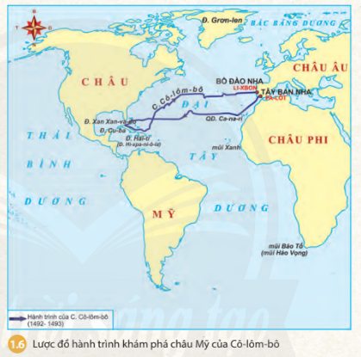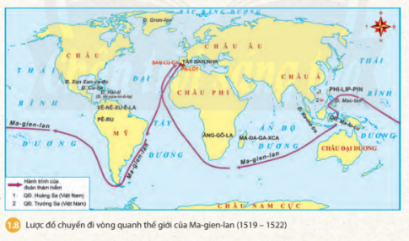
Trả lời:
- Cuộc phát kiến địa lí của C. Cô-lôm-bô (1492):
+ Tháng 8 – 1492, Cô-lôm-bộ và đoàn thuỷ thủ bắt đầu rời cảng Pa-lốt của Tây Ban Nha, đi về phía tây, băng qua Đại Tây Dương.
+ Tháng 10 – 1492, họ đặt chân lên một hòn đảo, sau được đặt tên là Xan Xan-va-đô.
+ Trong vài tháng sau đó, họ khám phá bờ biển phía đông bắc của Cu-ba và bờ biển phía bắc của Hi-xpa-ni-ô-la. Cô-lôm-bô tin rằng ông đã tới được Đông Ấn Độ, nhưng thực ra đó là vùng đất mới – châu Mỹ.
+ Sau đó, ông còn tiến hành thêm ba chuyến thám hiểm tới châu Mỹ vào các năm 1993, 1498 và 1502.
- Cuộc phát kiến địa lí của Ph. Ma-gien-lan (1519 – 1521):
+ Tháng 9 năm 1519, nhận được sự tài trợ của hoàng gia Tây Ban Nha, đoàn thuyền 5 chiếc của Ma-gien-lan bắt đầu rời Tây Ban Nha tìm đường đến quần đảo hương liệu Ma-lu-cu.
+ Họ đi về phía tây, băng qua Đại Tây Dương, đến được mũi cực Nam của châu Mỹ. Tại điểm hẹp nhất, nay là eo biển Ma-gien-lan, họ vượt Đại Tây Dương, tiến vào một đại dương lớn trong cảnh sống yên biển lặng mà Ma-gien-lan gọi là Thái Bình Dương.
+ Sau nhiều ngày lênh đênh trên biển, họ tới được đảo Mac-tan cuối năm 1520, nhưng tại đây, Ma-gien-lan chết trong một cuộc đụng độ với thổ dân trên đảo.
+ Những người còn lại cuối cùng cũng tới được quần đảo Ma-lu-cu. Họ chất đầy nhục đậu khấu và định hương lên một chiếc thuyền, rồi trở về nhà bằng cách đi vòng quanh Mũi Hảo Vọng.
+ Năm 1522, 18 thành viên còn lại về đến Tây Ban Nha, hoàn thành chuyến đi vòng quanh thế giới đầu tiên.

Tác động của các cuộc phát kiến địa lí đối với tiến trình lịch sử
Câu hỏi:
- Các cuộc đại phát kiến địa lí tác động như thế nào đến hoạt động kinh tế và sự tiếp xúc, trao đổi giữa các châu lục?
- Đọc tư liệu 1.10, quan sát hình 1.11 và thông tin trong bài, em hãy cho biết hệ quả của phát kiến địa lí đã tác động thể nào tới châu Phi và châu Mỹ?
- Nếu một ví dụ về sự thay đổi trong tiến trình lịch sử của các nước châu Á sau cuộc thám hiểm của Ma-gien-lan.
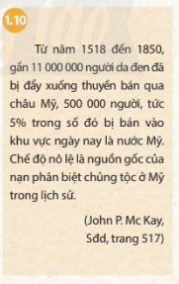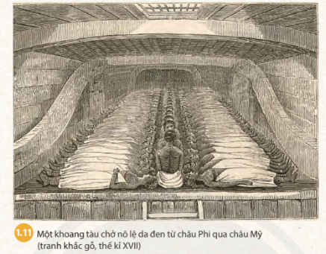

Trả lời:
- Tác động của các cuộc đại phát kiến địa lí đến hoạt động kinh tế và sự tiếp xúc, trao đổi giữa các châu lục: Sau những cuộc phát kiến địa lí, nhận thức của con người thay đổi, họ có hiểu biết mới về những vùng đất, đại dương, những con đường,... từ đó mở ra một thời kì giao lưu, tiếp xúc văn hoá, trao đổi hàng hoá, cây trồng, vật nuôi,... giữa các châu lục. Các cuộc phát kiến địa lý đã thúc đẩy quá trình giao lưu tiếp xúc văn hóa Đông Tây trở nên dễ dàng hơn.
- Hệ quả của phát kiến địa lí đã tác động tới châu Phi và châu Mỹ:
- Châu Âu:
+ Một khối lượng lớn vàng bạc, nguyên liệu được mang về châu Âu, thúc đẩy sản xuất, thương nghiệp phát triển, đẩy nhanh quá trình khủng hoảng, tan rã của quan hệ sản xuất phong kiến và sự nảy sinh của chủ nghĩa tư bản ở châu Âu.
+ Các cuộc phát kiến địa lí cũng dẫn đến sự ra đời của chủ nghĩa thực dân, các nước châu Âu lần lượt chiếm đóng và phân chia thuộc địa ở châu Mỹ, châu Phi, châu Á và xuất hiện nạn buôn bán nô lệ da đen.
+ Châu Mỹ: Người bản địa châu Mỹ và nền văn hóa của họ bị hủy diệt.
- Ví dụ về sự thay đổi trong tiến trình lịch sử của các nước châu Á sau cuộc thám hiểm của Ma-gien-lan: Một trong những hệ quả của phát kiến địa lí thế kỉ XV-XVI, đặc biệt là cuộc thám hiểm của Ma-gien-lan là sự ra đời của chủ nghĩa thực dân và nạn cướp bóc thuộc địa. Sau đó, nhiều nước châu Á đã trở thành thuộc thuộc địa của các nước châu Âu, các nước châu Á đã chuyển từ công cuộc chống phong kiến sang con đường đấu tranh giải phóng dân tộc, trong đó có Việt Nam. Vào năm 1884, Việt Nam chính thức trở thành thuộc địa của Pháp. Trong xã hội Việt Nam, ngoài mâu thuẫn cơ bản giữa nông dân với giai cấp địa chủ và phong kiến đã nảy sinh mâu thuẫn vừa cơ bản vừa chủ yếu và ngày càng gay gắt trong đời sống dân tộc, đó là mâu thuẫn giữa toàn thể nhân dân Việt Nam với thực dân Pháp xâm lược. Tính chất của xã hội Việt Nam là xã hội thuộc địa nửa phong kiến đang đặt ra hai yêu cầu: Một là, phải đánh đuổi thực dân Pháp xâm lược, giành độc lập cho dân tộc, tự do cho nhân dân; Hai là, xóa bỏ chế độ phong kiến, giành quyền dân chủ cho nhân dân, chủ yếu là ruộng đất cho nông dân, trong đó chống đế quốc, giải phóng dân tộc là nhiệm vụ hàng đầu.

Luyện tập – Vận dụng
Câu 1: Theo em, cống hiến quan trọng nhất mà các phát kiến địa lí của C. Cô-lôm-bô và Ph Ma-gien-lăng đem lại cho lịch sử nhân loại là gì? Vì sao?
Trả lời:
Cống hiến quan trọng nhất mà các phát kiến địa lí của C. Cô-lôm-bô và Ph Ma-gien-lăng đem lại cho lịch sử nhân loại là nó đã tìm ra những con đường mới, vùng đất mới, những dân tộc mới, những kiến thức mới để tăng cường giao lưu giữa các châu lục. Bởi lẽ nguyên nhân chính dẫn đến các cuộc phát kiến là do nhu cầu về hương liệu, vàng bạc, thị trường ngày một tăng, con đường giao lưu buôn bán từ Tây Á và Địa Trung Hải lại bị người A – rập độc chiếm. Vấn đề cấp thiết đặt ra là phải tìm ra con đường thương mại mới. Chính vì thế, đây là cống hiến quan trọng nhất của các cuộc phát kiến địa lí.

Câu 2: Quan sát lược đồ sau và cho biết tên các đại dương, lục địa, các quốc gia và địa danh ngày nay gắn với các cuộc phát kiến địa lí (ở các vị trí đánh dấu từ số 1 đến số 8).
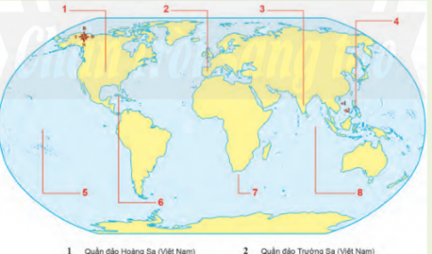
Trả lời:
1. Lục địa Bắc Mỹ
2. Tây Ban Nha
3. Ấn Độ
4. Phi-lip-pin
5. Thái Bình Dương
6. Cu-ba
7. Mũi Hảo Vọng
8. Ấn Độ Dương

